STM32 第十一天

FLASH

1、STM32 FLASH
Flash内部存储器，内存器件的一种，是一种非易失性（ Non-Volatile ）内存。
flash闪存是非易失存储器,可以对称为块的存储器单元块进行擦写和再编程。任何flash器件的写入操作只能在空或已擦除的单元内进行,所以大多数情况下,在进行写入操作之前必须先执行擦除。

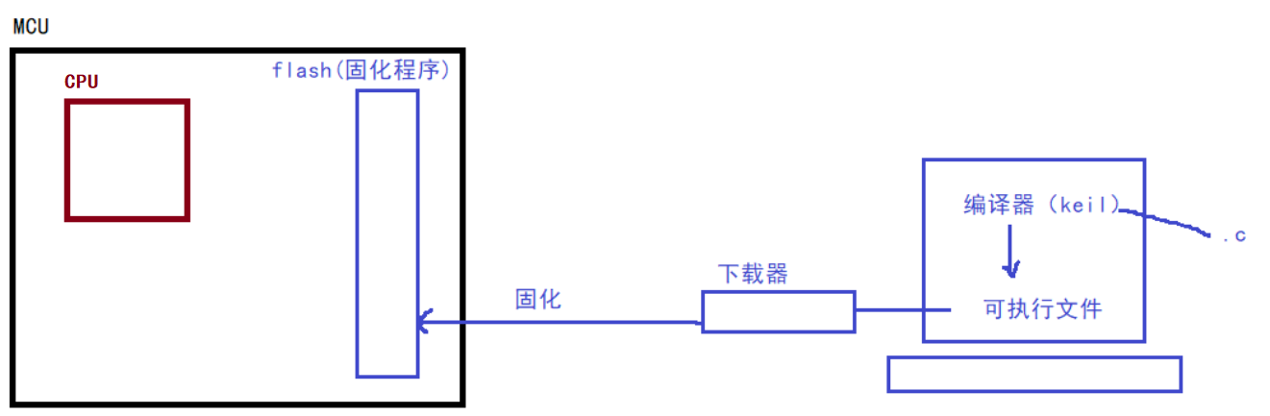

粤嵌开发板STM32F407ZET6的flash大小：512KB

程序固化到FLASH,需要对BOOT0与BOOT1进行设置
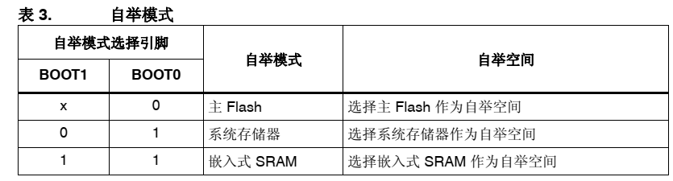

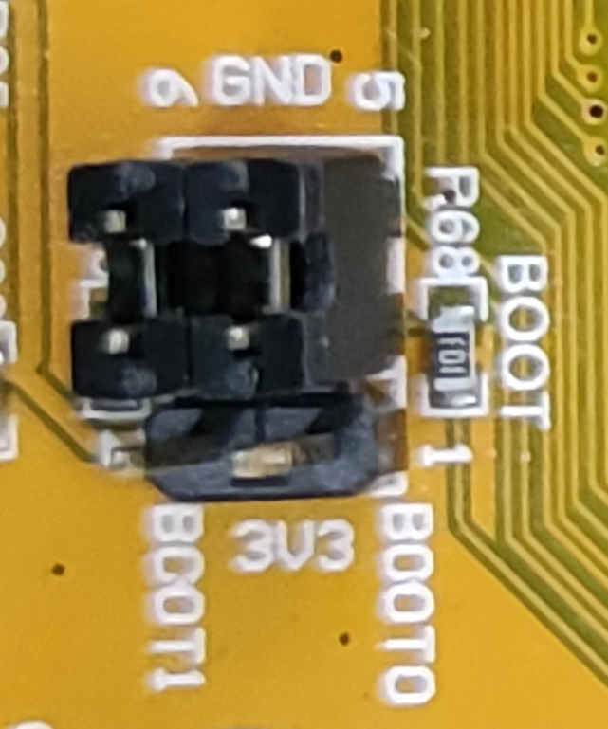

2、嵌入式 Flash 接口
主要特性
● Flash 读操作
● Flash 编程/擦除操作
● 读/写保护
● I-Code 上的预取操作
● I-Code 上的 64 个缓存（ 128 位宽）
● D-Code 上的 8 个缓存（ 128 位宽）

3、嵌入式 Flash
Flash 具有以下主要特性：
● 对于 STM32F40x 和 STM32F41x，容量高达 1 MB；对于 STM32F42x 和 STM32F43x，
容量高达 2 MB
● 128 位宽数据读取
● 字节、半字（两个字节）、字（四个字节）和双字数据写入
● 扇区擦除与全部擦除
● 存储器组织结构
Flash 结构如下：
— ，分为 4 个 16 KB 扇区、 1 个 64 KB 扇区和 7 个 128 KB 扇区
— 系统存主存储器块储器，器件在系统存储器自举模式下从该存储器启动
— 512 字节 OTP（一次性可编程），用于存储用户数据
OTP 区域还有 16 个额外字节，用于锁定对应的 OTP 数据块。
— 选项字节，用于配置读写保护、 BOR 级别、软件/硬件看门狗以及器件处于待机或
停止模式下的复位。

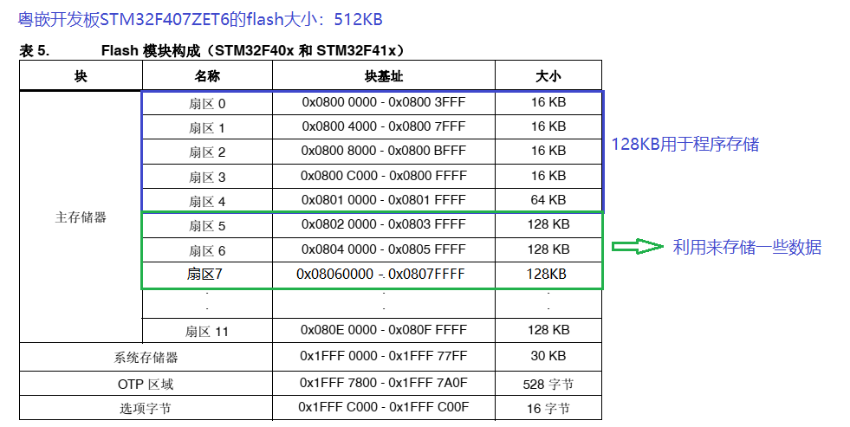

FLASH读写可参考官方固件库进行编写
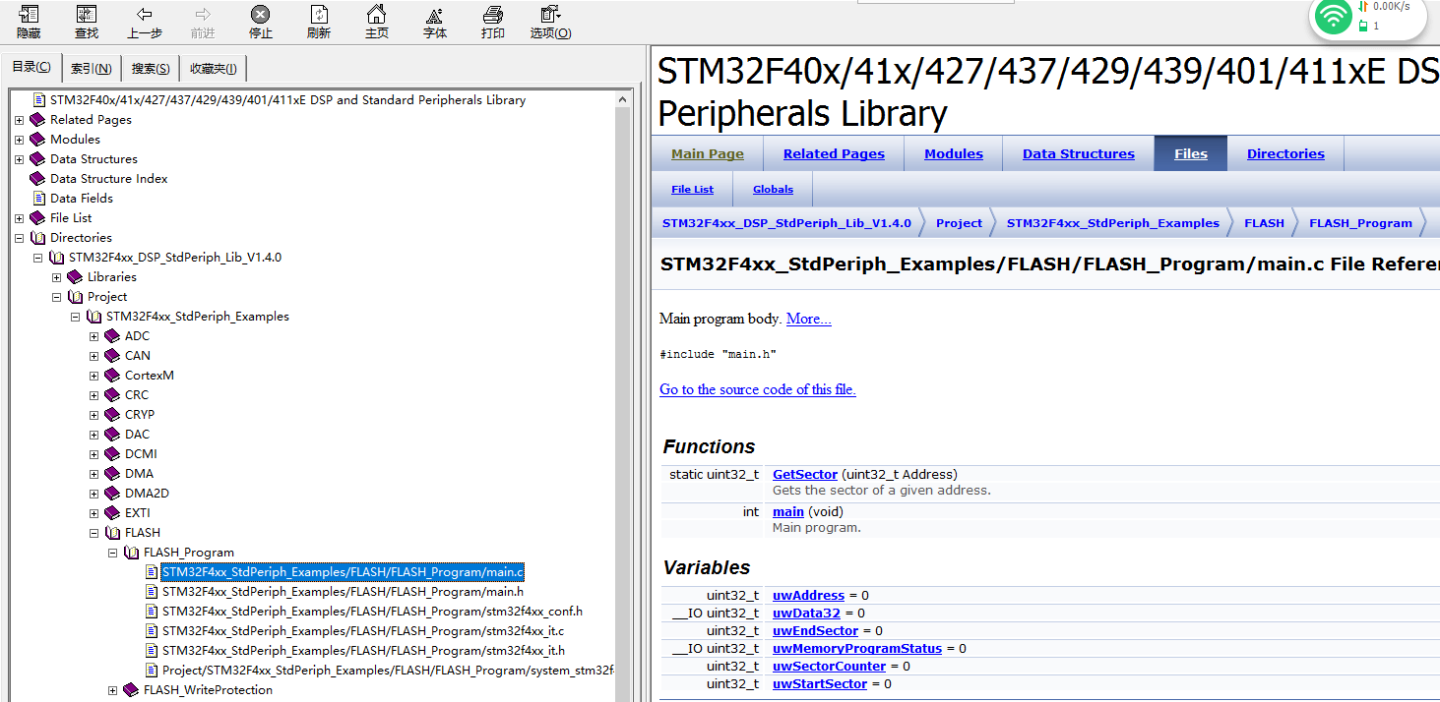

FLASH写入数据函数
//写双字（8个字节）
FLASH_Status FLASH_ProgramDoubleWord(uint32_t Address, uint64_t Data);
//写字（4个字节）
FLASH_Status FLASH_ProgramWord(uint32_t Address, uint32_t Data);
//写半字（2个字节）
FLASH_Status FLASH_ProgramHalfWord(uint32_t Address, uint16_t Data);
//写字节（1个字节）
FLASH_Status FLASH_ProgramByte(uint32_t Address, uint8_t Data);

STM32CUBEMX

1、HAL库
HAL是Hardware Abstraction Layer的缩写，中文名：硬件抽象层。HAL库是ST为STM32最新推出的抽象层嵌入式软件，可以更好的确保跨STM32产品的最大可移植性。该库提供了一整套一致的中间件组件，如RTOS，USB，TCP / IP和图形等。
HAL库是基于一个非限制性的BSD许可协议（Berkeley Software Distribution）而发布的开源代码。 ST制作的中间件堆栈（USB主机和设备库，STemWin）带有允许轻松重用的许可模式， 只要是在ST公司的MCU 芯片上使用，库中的中间件(USB 主机/设备库,STemWin)协议栈即被允许随便修改，并可以反复使用。至于基于其它著名的开源解决方案商的中间件（FreeRTOS，FatFs，LwIP和PolarSSL）也都具有友好的用户许可条款。
可以说HAL库就是用来取代之前的标准外设库的。相比标准外设库，STM32Cube HAL库表现出更高的抽象整合水平，HAL API集中关注各外设的公共函数功能，这样便于定义一套通用的用户友好的API函数接口，从而可以轻松实现从一个STM32产品移植到另一个不同的STM32系列产品。HAL库是ST未来主推的库，从前年开始ST新出的芯片已经没有STD库了，比如F7系列。目前，HAL库已经支持STM32全线产品。

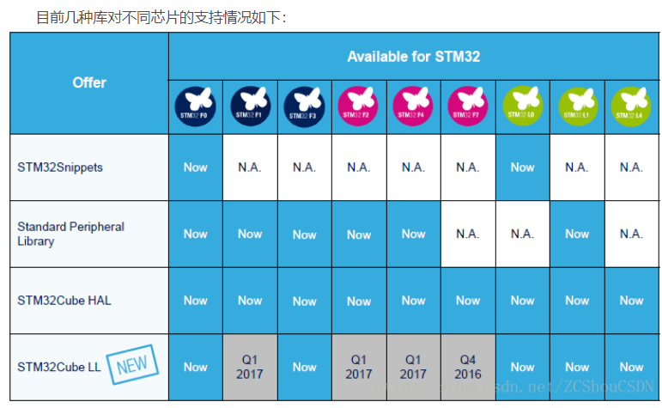

ST提供库函数：标准库、LL库、HAL
图形开发方法:STM32CUBEMX+KEIL STM32CUBEIDE(STM32CUBEMX+KEIL)

2、软件安装步骤
- 安装并破解keil软件
- 双击安装HAL库：Keil.STM32F4xx_DFP.2.14.0.pack(路径：E:\GZ22合班5\STM32\012\STM32CubeMX)

STM32全部系列最新HAL库下载地址
链接：https://pan.baidu.com/s/1flM8-FRjGUmMWTY90GnxxA
提取码：upoq

- 安装STM32CUBEMX,请参考博客：https://blog.csdn.net/wwwqqq2014/article/details/116292865

3、开发步骤
1、从芯片建立工程
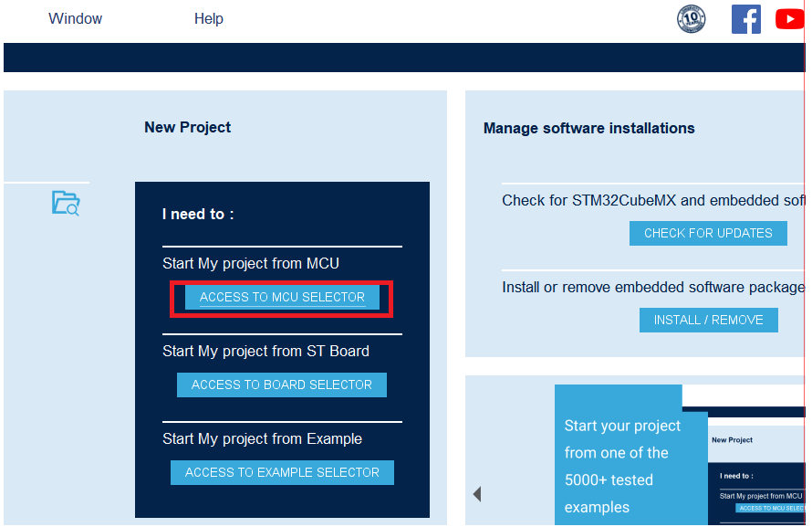

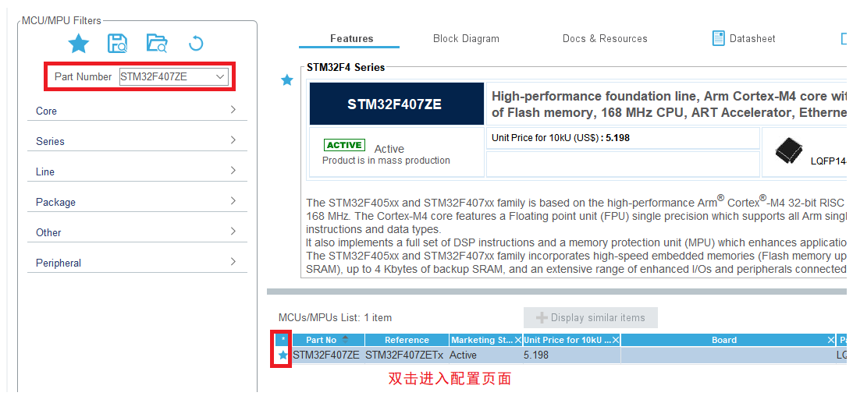

2、设置时钟
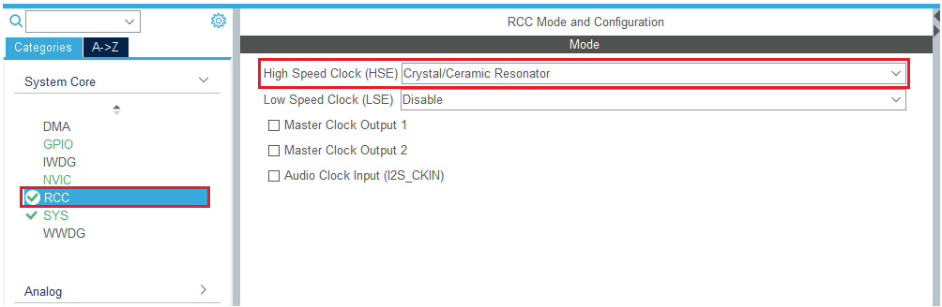

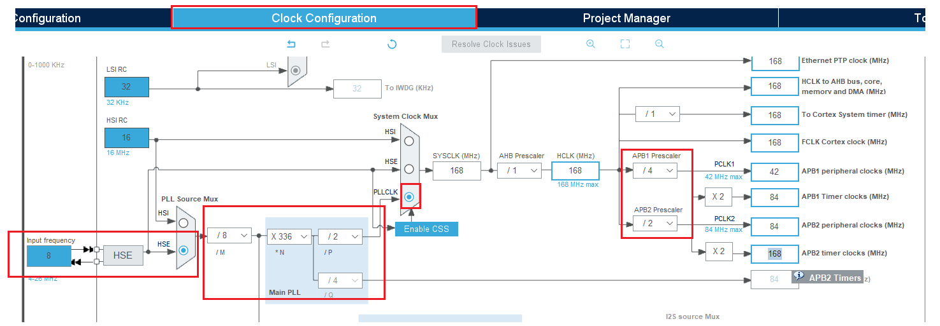

3、引脚设置
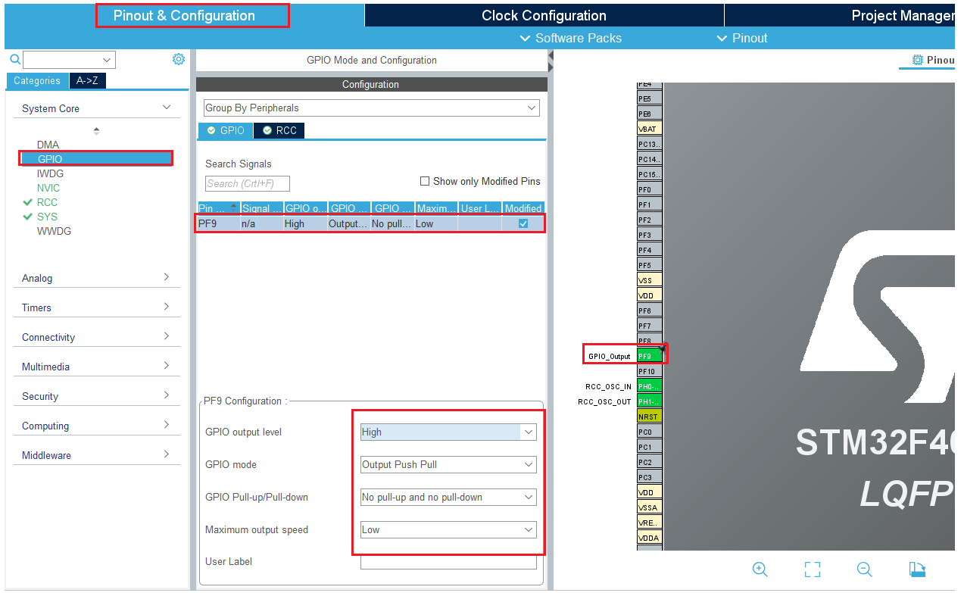

4、代码生成设置
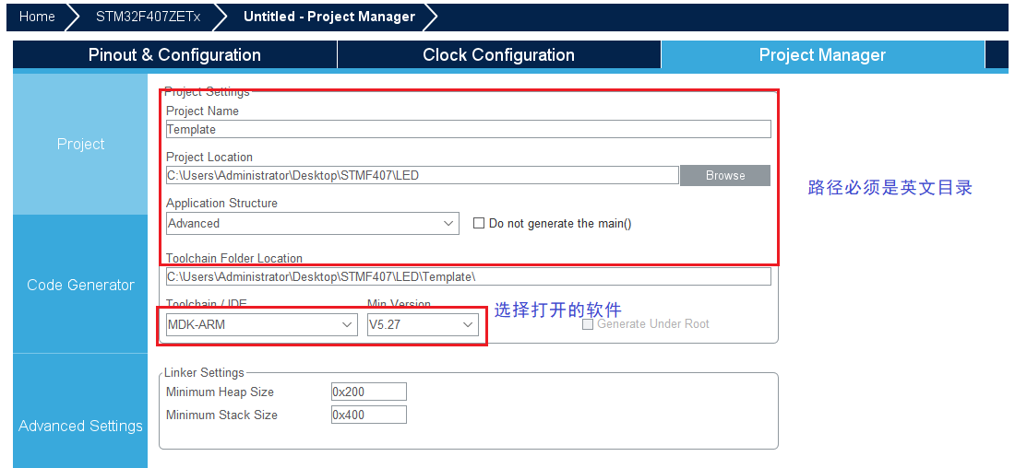
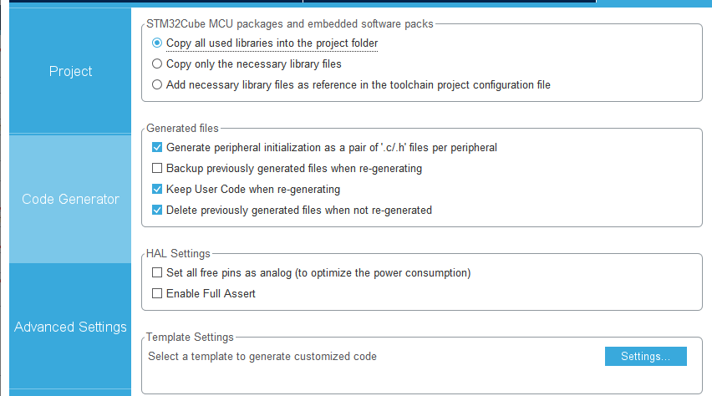

- 生成代码

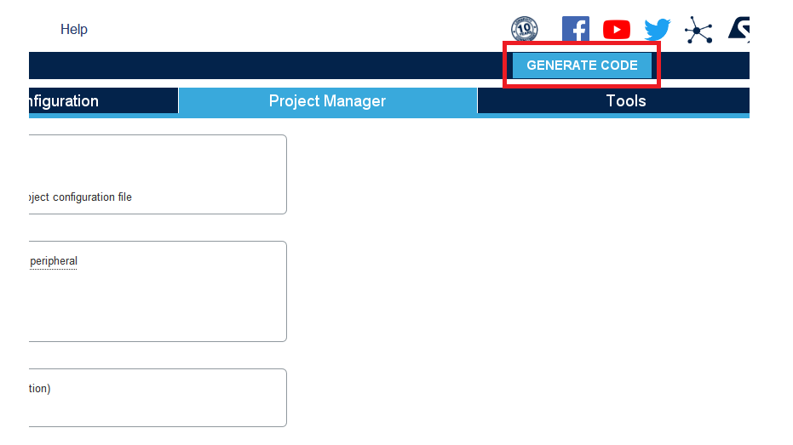

外部中断
- 选择NVIC分组
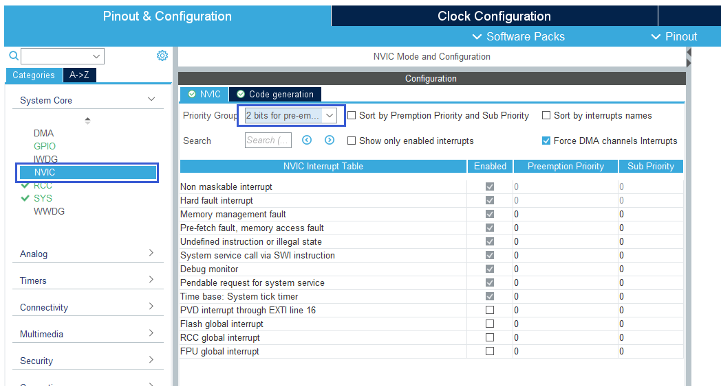
- 配置引脚为中断输入
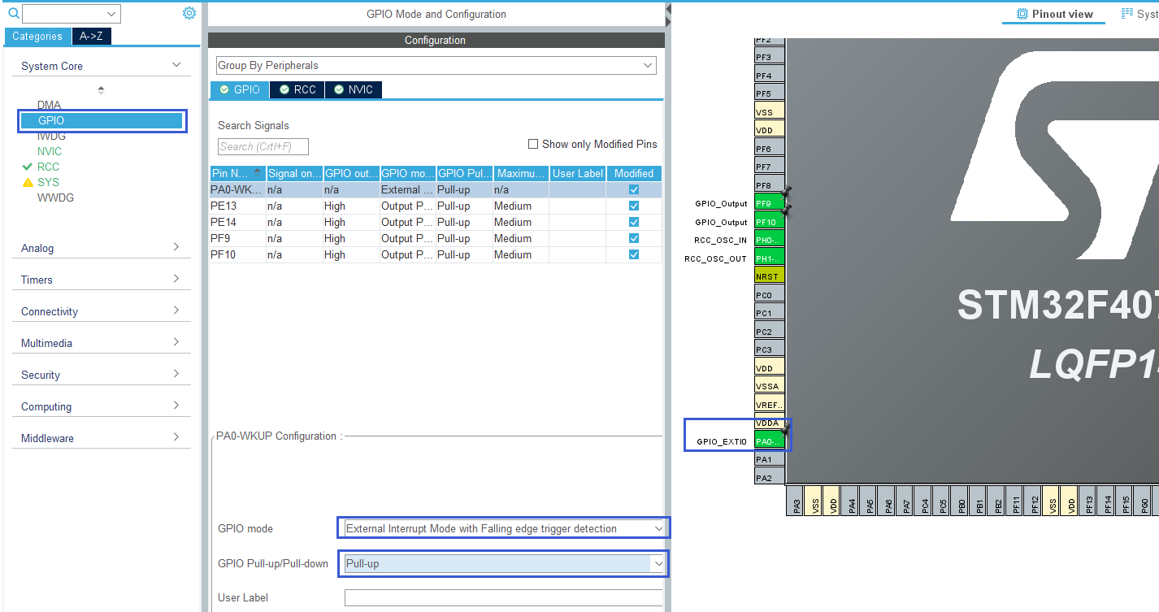

(3)在中断服务函数中实现相关功能（stm32f4xx_it.c）
